附件1：
新生登录西北大学研究生信息管理系统，检查并更新学籍信息下各模块的所有内容。特别说明，硕士研究生新生务必检查更新：本科毕业单位、本科毕业证书编号、《教育部学历证书电子注册备案表》在线验证码（本科学历）、学士学位单位、学士学位证书编号；博士研究生新生务必检查更新：硕士毕业单位、硕士毕业证书编号、《教育部学历证书电子注册备案表》在线验证码（硕士学历）、硕士学位单位、硕士学位证书编号。
注：《教育部学历证书电子注册备案表》申请步骤见附件5。
2021级研究生新生完善个人信息实施步骤
第一步：登陆西北大学官网主页（www.nwu.edu.cn），在主页下方进入研究生管理系统入口，见图1。
第二步：输入账号（学号）、密码（初始密码为身份证号后六位），进入研究生管理系统见图2。
第三步：进入“我的学籍信息维护”，见图3。
第四部：点击“基本信息/家庭信息/来源信息”，进入相应页面，点击页面下方“编辑”，修改和完善各类信息，见图4。请务必保证所填写的信息真实有效，如因个人填写信息错误所导致的任何后果，由填写人本人承担。

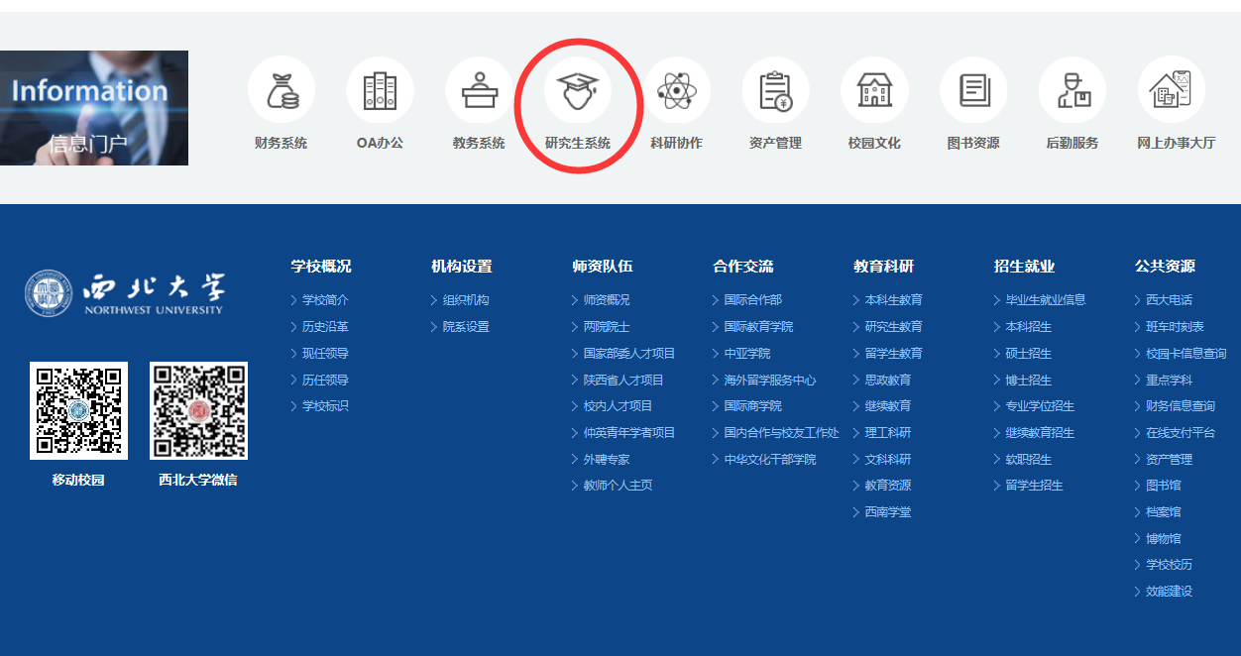
图1
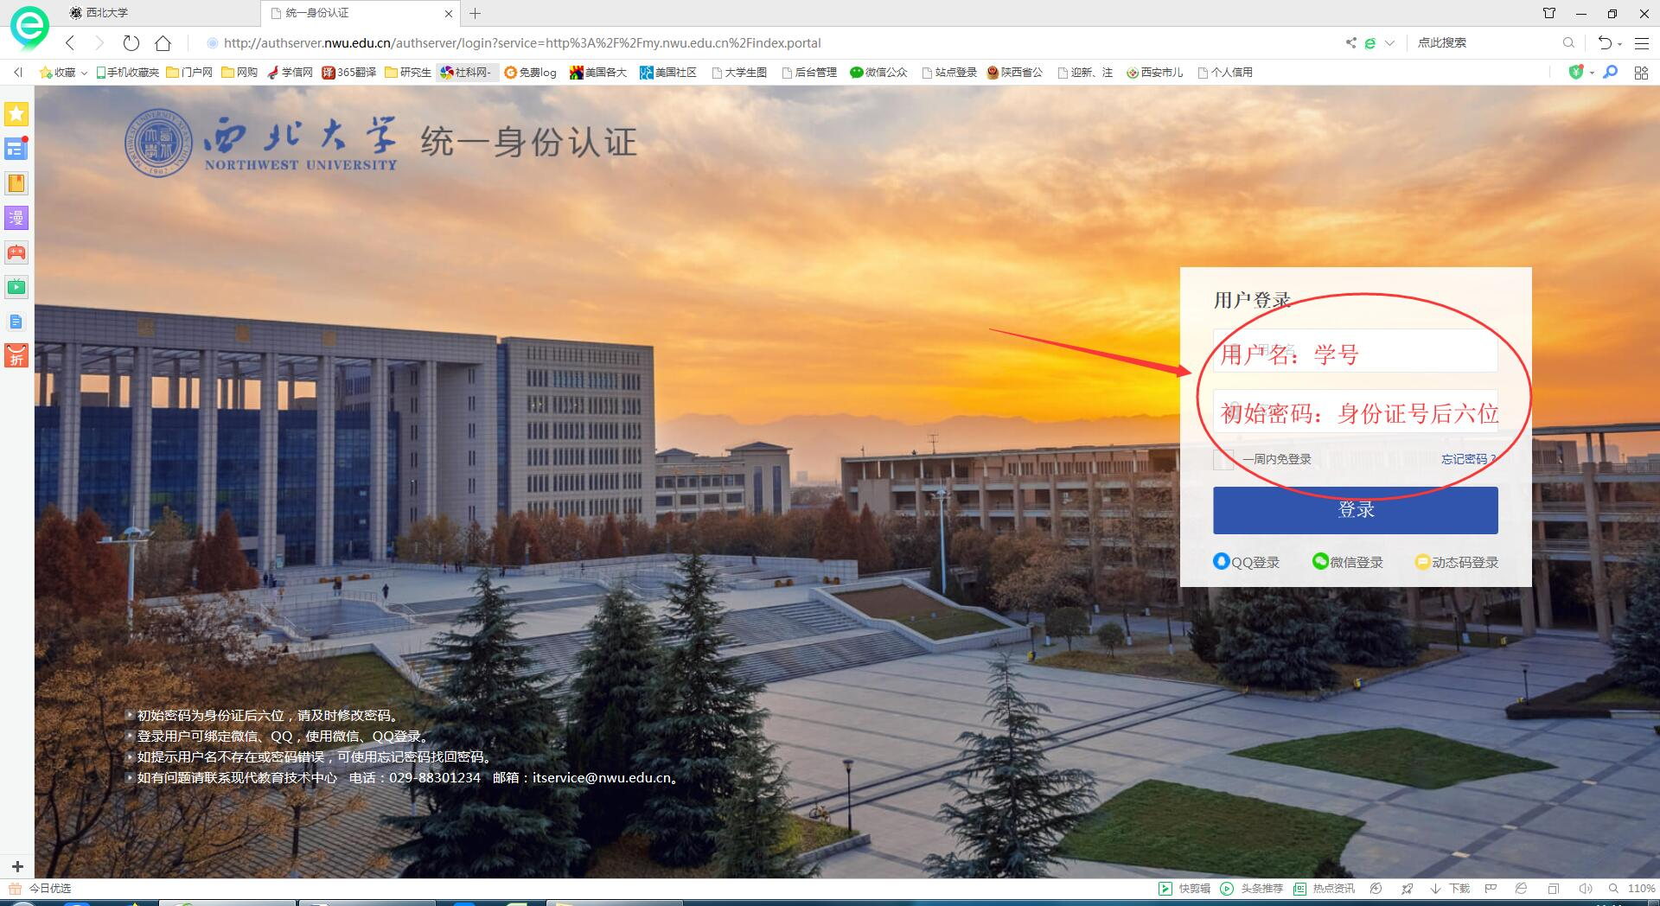
图2
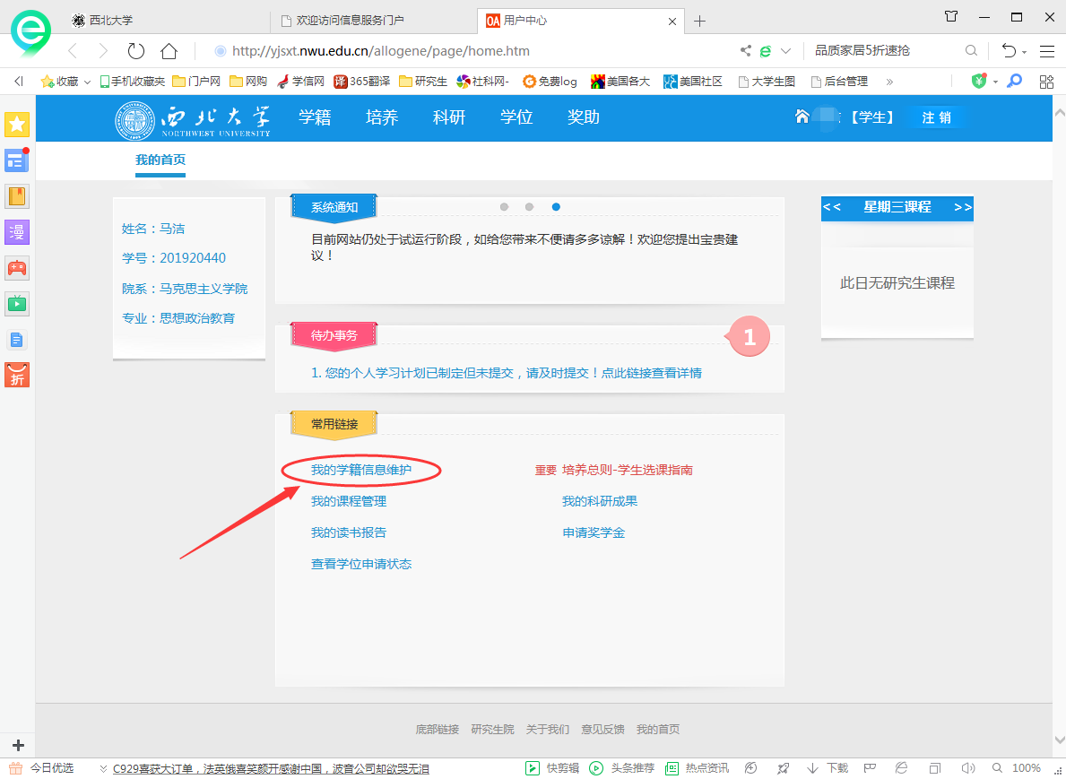
图3
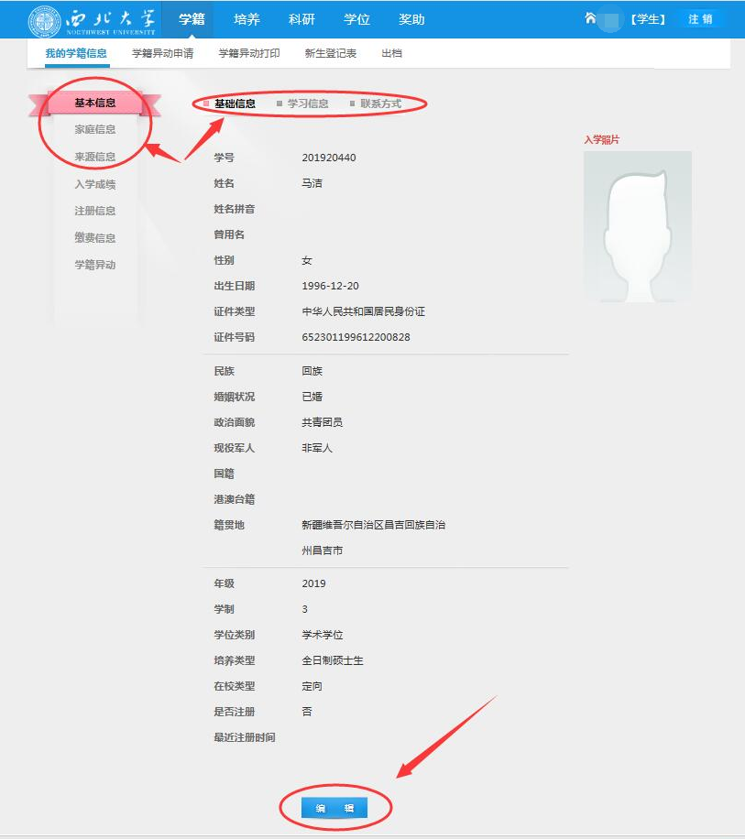
图4

